Základní charakteristika PC
Počítačová skříň – typy, vlastnosti, popis vnějších prvků; napájecí zdroj – standardy, výkon, konektory; chlazení a hlučnost počítače; základní konfigurace PC a periferních zařízení.

Počítačová skříň (neboli „computer case“)
Hardware sloužící k mechanickému propojení a spojení všech hardwarových částí počítače a k jejich ochraně před mechanickým poškozením.
Většinou pro jeden typ základní desky např. ATX (mikro ATX, ATX, DTX, mini ATX, flex ATX)

Vnější prvky
Tlačítko reset (při nuceném restartu) tlačítko Power (pro zapnutí nebo vypnutí PC), Indikační prvky - LED indikující zapnutí (většinou zelená), LED indikující činnost disku (červená), Rozšiřující konektory - USB, audio, FireWire - na čelním panelu, (zadní stěna obsahuje konektory pro připojení tiskárny, klávesnice, myši). Prvky dostupné pro manipulaci na přední straně skříně - optická mechanika - výsuvný tray, ovládací tlačítka a kontrolky. Nadstandardní výbava.

Typy

Desktop - naležato - leží na své největší stěně, motherboard je ve své základní poloze
Nevýhody - zabírají více místa, nemá příliš volného místa pro další rozšiřování přídavných desek do PC jako např. zvukové karty a jiné.
Výhody - základní deska a přídavné karty mají přirozené chlazení - jsou v jejich přirozené poloze, teplo, které vyvíjejí se přirozeně dostává mimo karty, snadný přístup k disketovým mechanikám - CD-ROM, nebo ke konektorům na zadní stěně PC
Patří tam např.: desktop, slim, booksize, desknote
Tower - nastojato - leží na své nejmenší stěně
Výhody - zabírají méně místa, přirozené upevnění mechanik, rozšiřitelnost
Nevýhoda - základní deska upevněná svisle, karty leží vodorovně, karty, tvořící největší teplo, zlá poloha pro chlazení, teplo se udržuje pod chladičem, to způsobuje přehřátí karet, proto více ventilátorů, chlazení.
Minitower - (malá věž), přibližně stejně volného místa jako desktop
Miditower - (středně velká věž), velký prostor pro rozšiřování, pro výkonnější PC
Bigtower - (velká věž), hodně volného místa, pro výkonnější PC (serverů)
Booksize nastojato, BTX skříň - pro formát desky BTX, taková deska má vhodné umístění komponentů tak, aby její části byly co nejlépe ochlazovány. Rack - serverové provedení.

Napájecí zdroj (PSU - Power Supply Unit)
- je zařízení, sloužící ke zpracování střídavého napětí dodávaného ze sítě (u nás 230V/50Hz).
- Nejrozšířenějším standardem je ATX (předchůdce AT)
- Rozdíly mezi AT a ATX - Při vypnutí AT se přestane dodávat proud, u ATX se sice přestane dodávat proud, ale jeden vodič zůstane pořád pod napětím. Dále AT musíme vypnout mechanicky přerušením přívodu síťového napětí, kdežto ATX vypneme spínacím tlačítkem na pření části skříně, nebo klávesu Power na klávesnici, nebo přes SW. Přerušení toku síťového napětí do zdroje ATX je řešeno vypínačem na zadní straně zdroje.
- transformátor a usměrňovač, mění 230V střídavých na 5V, 3,3V a 12V stejnosměrných
- Napájí motherboard a všechny ostatní části PC
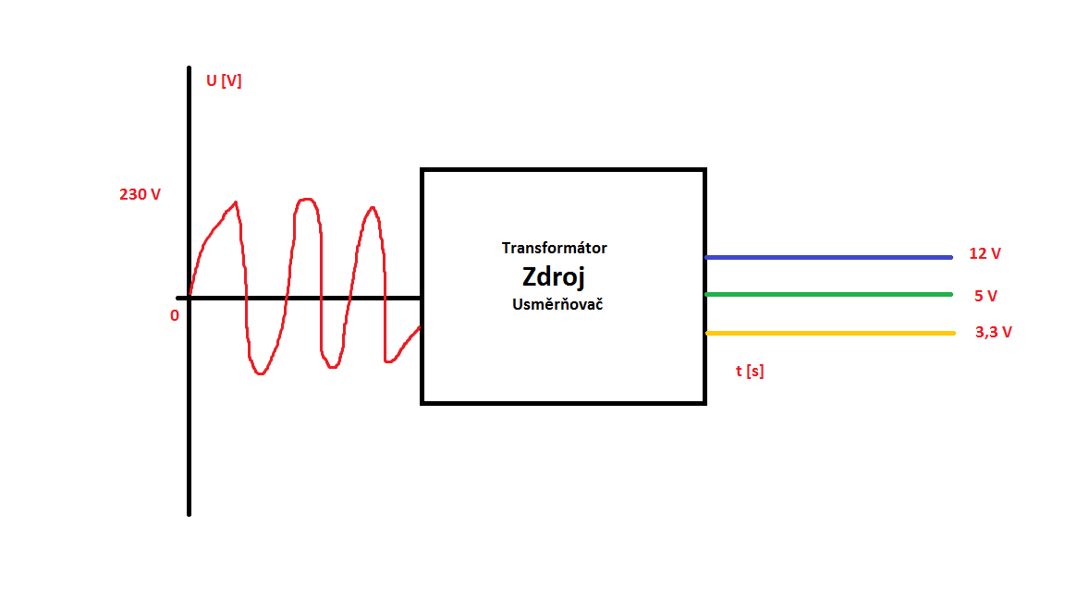

Napájecí konektory zdroje:

Základní sada konektorů:

- 24-pinový konektor - pro motherboard (rozdělený na dva)
4-pinový konektor - pro procesor - CPU
4-pinový konektor - MOLEX - napájení HDD a optické paralelní mechaniky - PATA, piny vedle sebe (bílé)
6-pinový konektor - černý - GPU - grafická karta, nemusí být na každém zdroji
4-pinový menší - napájení disketové mechaniky
4-pinový - HDD a optické mechaniky SATA - sériové napájení (černé)

Chlazení a hlučnost počítače

Má za úkol odvést z vnitřku počítače ztrátové teplo, vznikající činností aktivních elektrotechnických součástek, které v počítači zajišťují jeho funkčnost.
Aktivní chlazení - větrák, který se točí. Největší zdroj ruchu v PC. Čím větší vrtule, tím menší hluk (nejběžnější velikosti - 80mm, 120mm)
Pasivní chlazení - součástka z hliníku, mědi, ocele odvádí teplo tím, že na sebe přenese teplo a tím že má tvar žeber, rozloží teplo po celém povrchu, který je větší než povrch součástky
Jiné druhy - vodní, dusík, oxid uhličitý, heatpipes atd.

Základní konfigurace PC a periferních zařízení.
  - Základní deska
  - Procesor
  - Operační paměť
  - Pevné disky
  - Mechanika CD-ROM
  - Grafická karta
  - Zvuková karta
  - Síťová karta
  - Další zařízení

Periferních zařízení

Jsou zařízení rozšiřující možnosti PC. Slouží ke vstupu a výstupu dat z nebo do PC, jsou připojeny různými konektory nebo rozhraním.
Výstupní - tiskárna, monitor, reproduktor, sluchátka
Vstupní - klávesnice, myš, scanner, mikrofon, webkamera,…
Vstupně-výstupní - flash, paměťová karta atd. vyměnitelné disky - pevný disk, optický disk, CD, DVD

